ผลการปฏิบัติราชการประจำเดือนตุลาคม
ประจำปีงบประมาณ พ.ศ. 2568
ตรวจคนเข้าเมืองจังหวัดมหาสารคาม

1. งานสืบสวนปราบปราม
1. ต.ค. 2567
วันที่ 29 ต.ค.67 พ.ต.ท.สุพล ศรีพัก สว.ตม.จว.มหาสารคาม สั่งการให้เจ้าหน้าที่ชุดสืบสวนปราบปราม ตม.จว.มหาสารคาม ร่วมกับเจ้าหน้าที่ตำรวจชุดสืบสวน สภ.เมืองมหาสารคาม ออกตรวจสอบเพื่อป้องกันปราบปรามอาชญากรรม การหลบหนีเข้าเมือง และความผิดอื่นๆ ในพื้นที่รับผิดชอบ
ณ บริเวณริมถนนสายสารคาม-วาปี หน้าศูนย์วิจัยและบำรุงพันธุ์สัตว์มหาสารคาม ต.แวงน่าง อ.เมือง จ.มหาสารคาม
ผลการปฏิบัติ จับกุมผู้กระทำความผิดตาม พ.ร.บ.คนเข้าเมืองฯ จำนวน 1 ราย
โดยกล่าวหาว่า “เป็นคนต่างด้าวเดินทางเข้ามาในราชอาณาจักรโดยการอนุญาตสิ้นสุด”
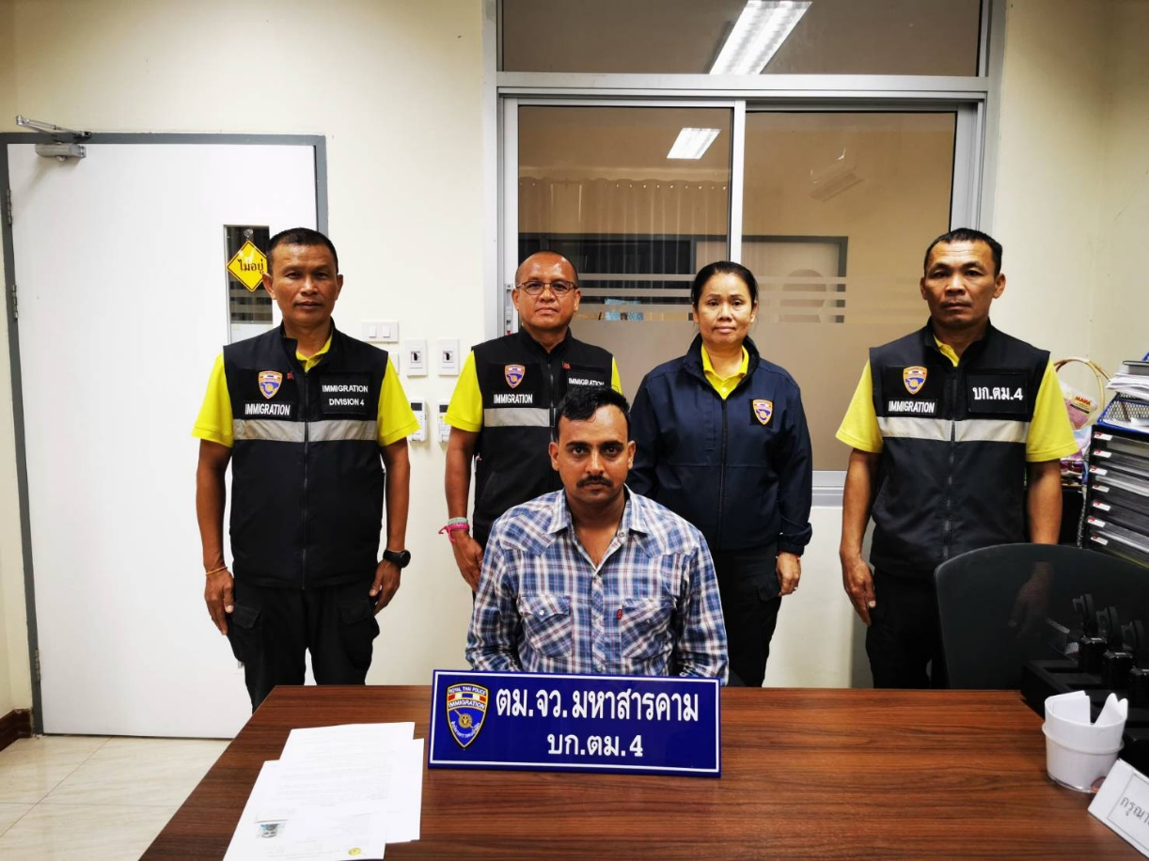

วันที่ 29 ต.ค.67 พ.ต.ท.สุพล ศรีพัก สว.ตม.จว.มหาสารคาม สั่งการให้เจ้าหน้าที่ชุดสืบสวนปราบปราม ตม.จว.มหาสารคาม ออกตรวจสอบคนต่างด้าวในพื้นที่รับผิดชอบ เพื่อป้องกันปราบปรามอาชญากรรมและการหลบหนีเข้าเมือง
ตรวจสอบ ร้านกัญญาเบเกอรี่ เลขที่ 97 ถ.วรบุตร ต.ตลาด อ.เมือง จ.มหาสารคาม ผลการตรวจสอบไม่พบการกระทำความผิดตาม พ.ร.บ.คนเข้าเมือง 2522 หรือความผิดอื่นๆ แต่อย่างใด

